Quick Start 2
Atenção:
- Guardar a base de dados em formato Access 2003
- Não utilizar caracteres portugueses, nem espaços, em Nomes de Tabelas ou Colunas da BD
- Num site dinâmico (no vosso caso com acesso a uma base de dados Access) todas as páginas têm de ser do tipo ASPX.
- A inserção de valores tem um bug. Ver EWQuickStart_3

Passo 1 – Importar a base de dados para o site
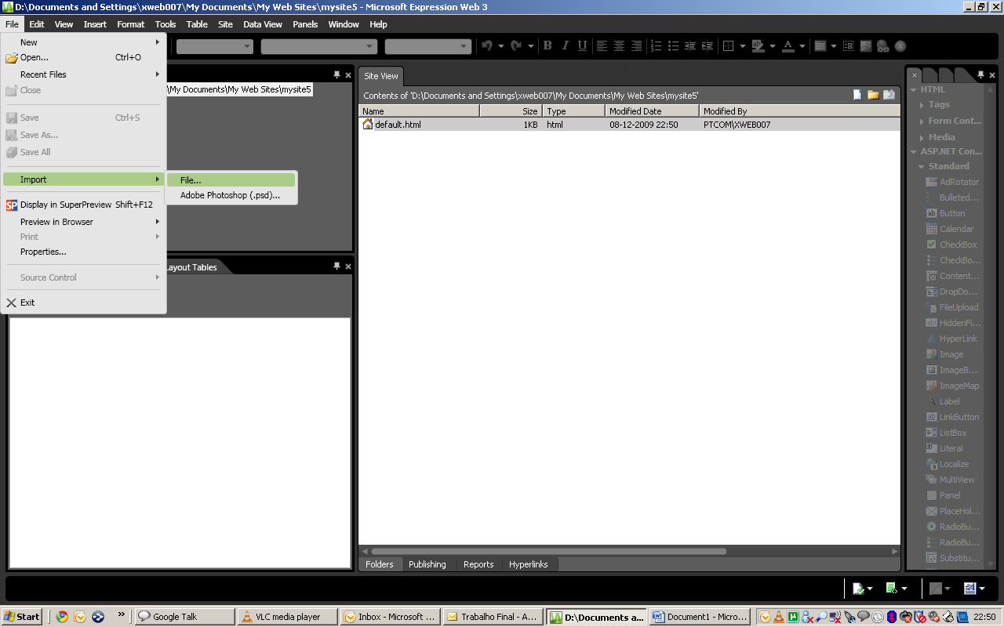

2º passo – Criação da página teste.aspx e drag-n-drop do control “formview”

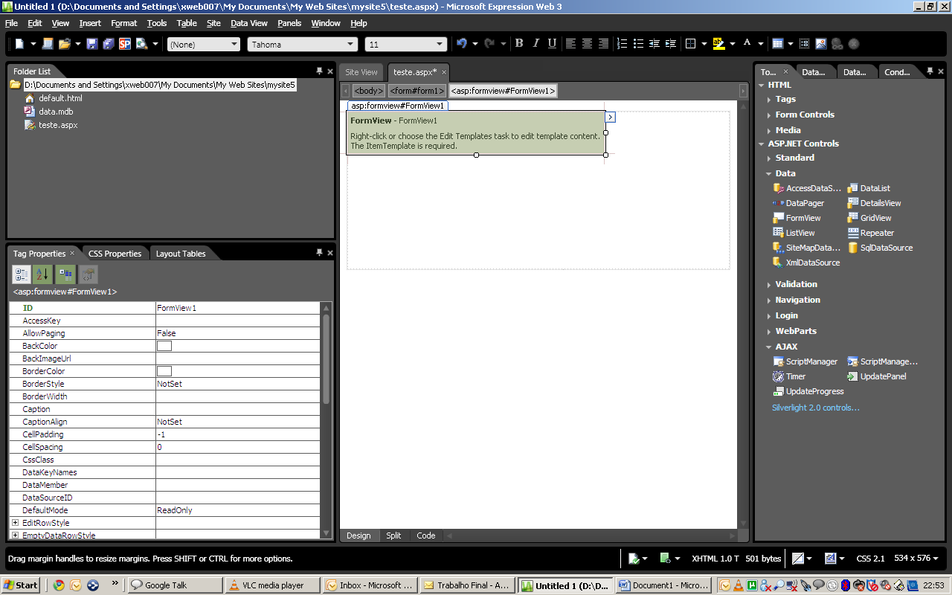

Selecção do data source

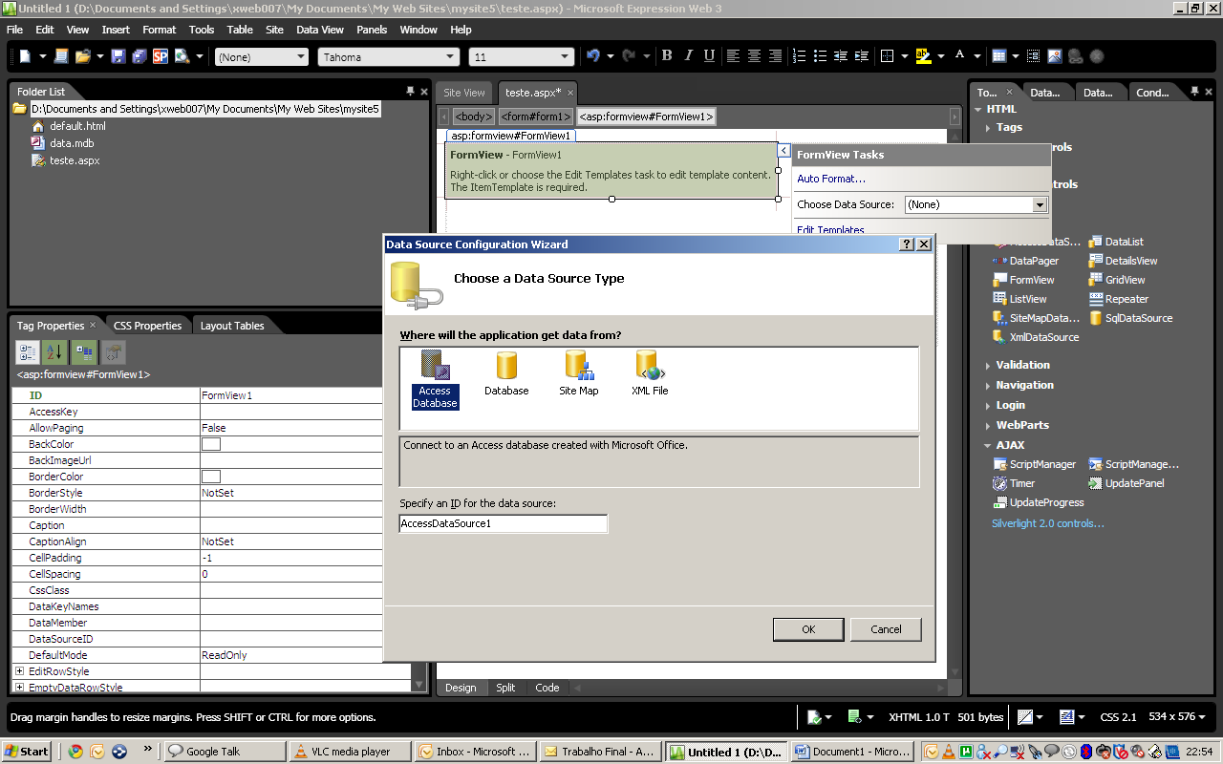

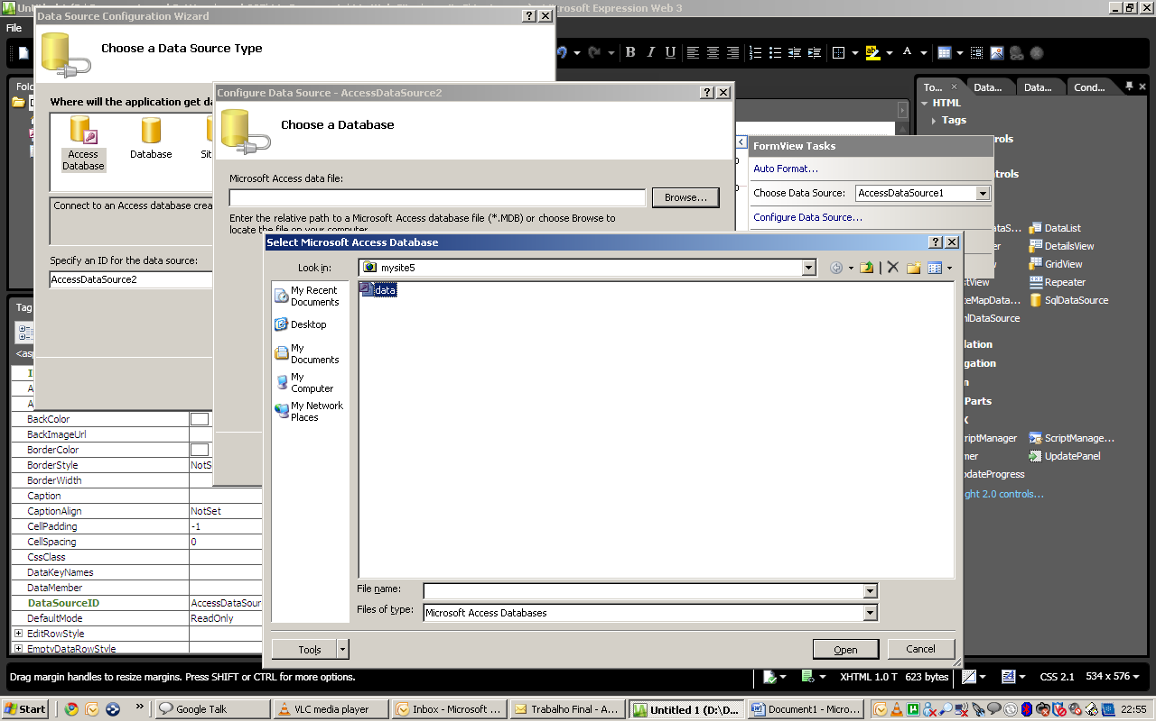

Selecção dos dados
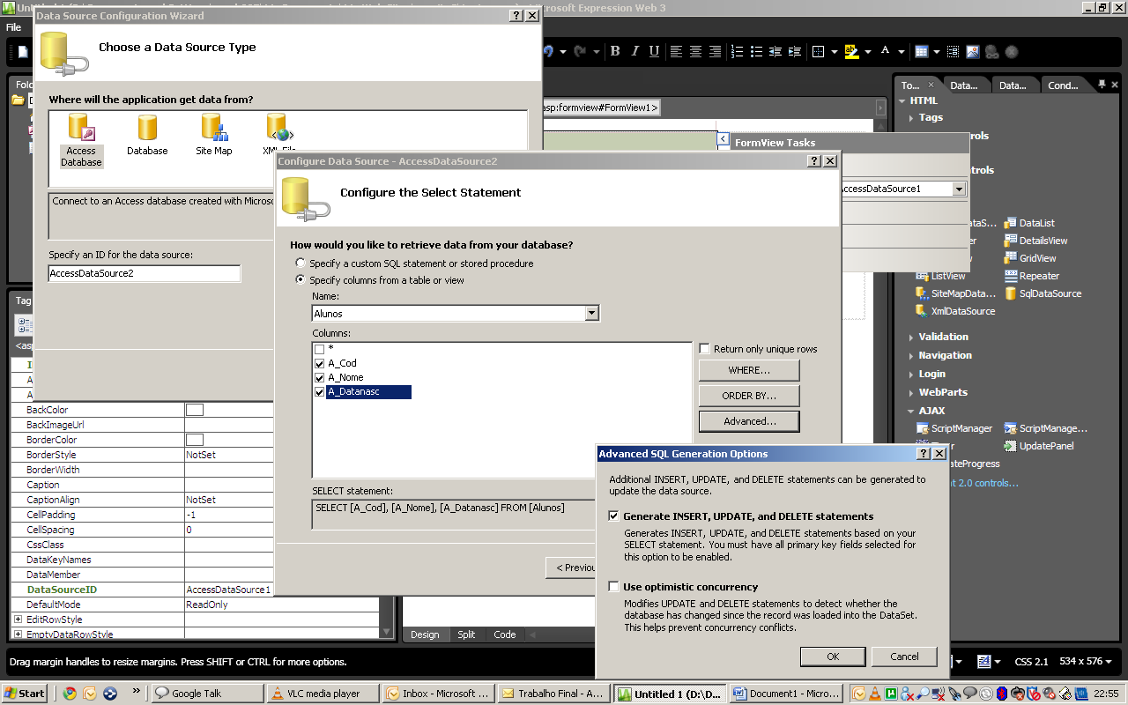

E voilá …

